Тамбовский Государственный Технический Университет

Лабораторная работа № 2
по дисциплине Вычислительная математика

Выполнил: | Кузнецов Р.С.
Проверил: | Романенко А.В.
Группа: | В-21

ТГТУ, 2002 г.
Задание: Составить программу, реализовывающую решение СЛАУ методом Гаусса и методом релаксаций.
Решение:
Программа начинается с подключения всех необходимых библиотек:
stdio.h – для обеспечения стандартного ввода/вывода.
math.h – для использования математических функций.
Далее определяем и инициализируем все необходимые переменные, запрашиваем количество уравнений в системе и коэффициенты вместе со свободными членами для каждого уравнения.
Сначала система уравнений решается методом Гаусса. Этот метод состоит из прямого (приведение матрицы коэффициентов к треугольному виду) и обратного (нахождение корней уравнения).

Прямой ход
Исходная система имеет вид:
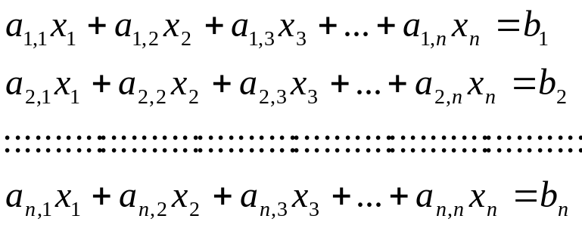
Умножим первое уравнение этой системы на множитель 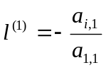
Тогда сложим его с i-ым уравнением исходной системы и исключим x₁ из всех уравнений системы, кроме первого. Далее используя множитель 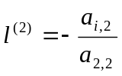 исключим x₂ из всех уравнений системы, кроме первого и второго. Аналогично из оставшихся уравнений системы исключим x₃, x₄ и т.д. Выполнив n-1 шагов придем к системе с треугольной матрицей:
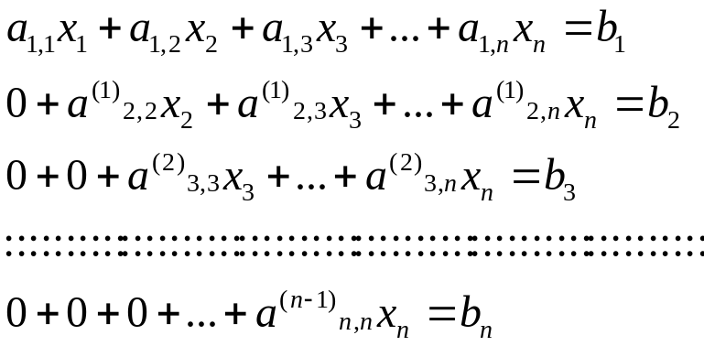

Обратный ход
Решение полученной треугольной системы будем выполнять снизу-вверх. Из последнего уравнения найдем x_{n}:

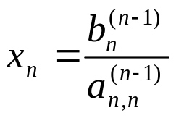

Подставив его в предпоследнее уравнение найдем x_{n-1}:
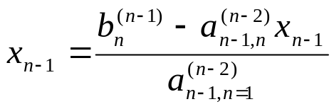
Таким же образом находим x_{n-2},x_{n-3},x_{n-4.}

Метод Релаксаций
Метод релаксаций является приближенным методом.
Приведем исходную систему (1) к виду:
-x₁+b₁₂x₂+b₁₃x₃+c₁=0;
b₂₁x₁ -x₂+b₂₃x₃+c₂=0;
b₃₁x₁+b₃₂x₂ -x₃+c₃=0.
Подставив вектор начальных приближений в полученную систему, получим вектор отклонений R⁽⁰⁾. Найдя максимальное отклонение R_{m}, подставляем его в m-е уравнение и получаем верное равенство. Остальные отклонения корректируем на величину R_{i}+b_{im}R_{m}.
Этот процесс повторяем в цикле до тех пор, пока максимальное из отклонений не станет меньше заданной точности. Элементы вектора неизвестных находим как сумму максимальных отклонений, номер которых равен номеру неизвестного.
Данный метод сходится, если норма матрицы, составленной из коэффициентов b_{ij}, меньше единицы.
#include <stdio.h>
#include <stdlib.h>
#include <math.h>
#include <conio.h>
int main()
{
float **m,**m1, *r, *r1, max, pr;
int l,n,i,j,x,y,z,nmax,h;
float yg;
printf("Введите число неизвестных\n");
scanf("%u",&n);
r=(float*)malloc(n*sizeof(float));
r1=(float*)malloc(n*sizeof(float));
m=(float**)malloc(n*sizeof(float*));
m1=(float**)malloc(n*sizeof(float*));
for(i=0;i<=n;i++)
{
m[i]=(float*)malloc(n*sizeof(float));
m1[i]=(float*)malloc(n*sizeof(float));
}
printf("Вводите коэффициенты и свободные члены по строкам\n");
for(i=0;i<n;i++) for(j=0;j<=n;j++) scanf("%f", &m[i][j]);
for(i=0;i<n;i++) for(j=0;j<=n;j++) m1[i][j]=m[i][j];
for(z=0;z<n-1;z++)
{
for(y=z;y<n-1;y++)
{
for(x=n;x>=z;x--) m[y+1][x]=m[y+1][x]-m[y+1][z]/m[z][z]*m[z][x];
}
}
for(x=n-1;x>=0;x--)
{
yg=0;
for(y=n-1;y>x;y--) yg=yg+m[x][y]*m[y][y];
m[x][x]=(m[x][n]-yg)/m[x][x];
}
printf("Метод Гаусса:\n\n");
for(i=0;i<n;i++) printf("x%u=%f\n",i+1,m[i][i]);
printf("\n\n");
for(i=0;i<n;i++)
{
m1[i][n]=-m1[i][n];
yg=m1[i][i];
for(j=0;j<=n;j++) m1[i][j]=-m1[i][j]/yg;
m1[i][i]=-1;
}
printf("Метод Релаксаций\n");
h=0;
for(i=0,j=0;i<=n,j<=n;i++,j++) if(i!=j) h=h+m[i][j]*m[i][j];
l=pow(h,1/2);
if(l<1)
{
printf("Вводите начальные приближения\n");
for(i=0;i<n;i++) scanf("%f",&r[i]);
for(i=0;i<n;i++)
{
for(j=0;j<n;j++) r[i]=m1[i][j]*r1[j]+r[i];
r[i]=r[i]+m1[i][n];
}
for(i=0;i<n;i++) r1[i]=0;
do
{
nmax=0;
max=r[0];
for(i=1;i<n;i++) if(r[i]>max) {max=r[i];nmax=i;}
pr=max;
for(i=0;i<n;i++) r[i]=r[i]+m1[i][nmax]*max;
r1[nmax]=r1[nmax]+max;
}while(fabs(pr)>0.00000001);
for(i=0;i<n;i++) printf("\tx%u=%f\n",i+1,r1[i]);
}
else printf(" для данной системы не сходится\n");
for(i=0;i<=n;i++) {free(m1[i]); free(m[i]);}
free(m1);
free(m);
free(r1);
free(r);
getch();
return 0;
}

